ГБУ РД «Национальная библиотека Республики Дагестан им. Р. Гамзатова»
Служба научной информации по культуре и искусству

ДЕМИУРГ РУССКОЙ КУЛЬТУРЫ

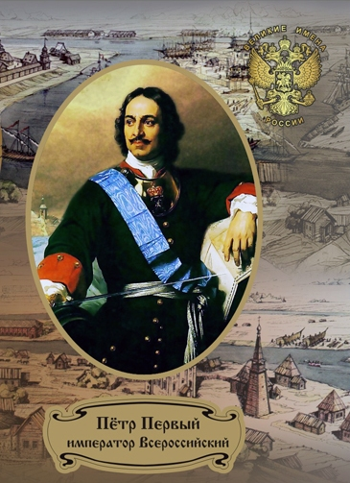
Махачкала – 2022
УДК 97(47)
ББК 63.3(2)511
Д–30

Демиург русской культуры [Текст] : Информационно-методический материал / Сост. И.А. Кузьмина. – Махачкала, 2022. – 00 с., ил. (Национальная библиотека РД им. Р. Гамзатова).
Информационно-методический материал «Демиург русской культуры» подготовлен Службой научной информации по культуре искусству и посвящён 350-летию со дня рождения Петра I. Цель данного издания – показать роль Петра в реформировании культуры в Российской Империи. Методические рекомендации помогут муниципальным библиотекам республики в работе, связанной с празднованием 350-летия российского императора Петра I.

УДК 97(47)
ББК 63.3(2)511

© Кузьмина И.А., 2022

ГБУ РД «Национальная библиотека Республики Дагестан им. Р. Гамзатова»
Служба научной информации по культуре и искусству

ДЕМИУРГ РУССКОЙ КУЛЬТУРЫ
(Информационно-методический материал)

Махачкала – 2022
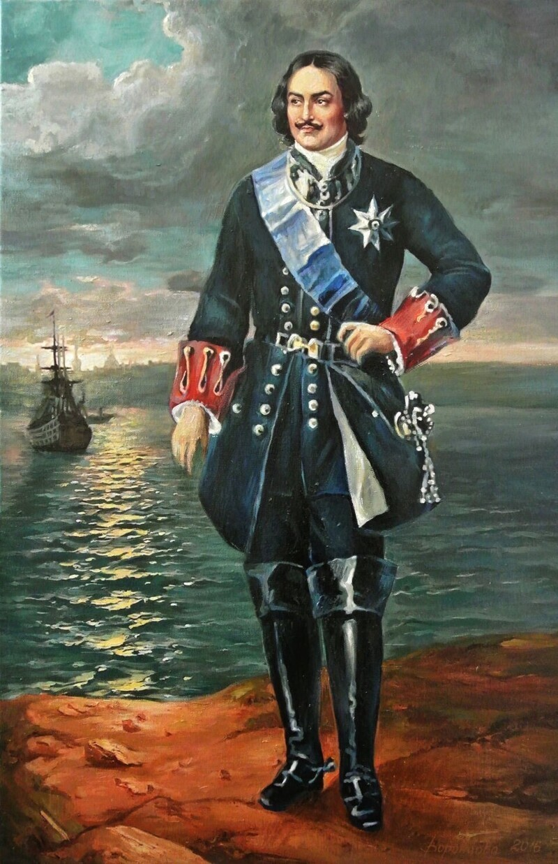
Пётр I Великий

Введение
Служил он истово державе,
Отдав все силы для того,
Чтобы, восхищаясь предков славе,
Мы вечно помнили его.
/ Е. Ивлева /
С именем Великого Петра связаны не только политические, экономические, но и культурные, просветительские, образовательные события. Он был основоположником великого государства, которое продолжало развиваться ещё целое столетие после его смерти. Поэтому нам стоит знать интересные факты из жизни этой выдающейся личности, реформатора, 350-летие которого является значительной вехой сегодняшней России.
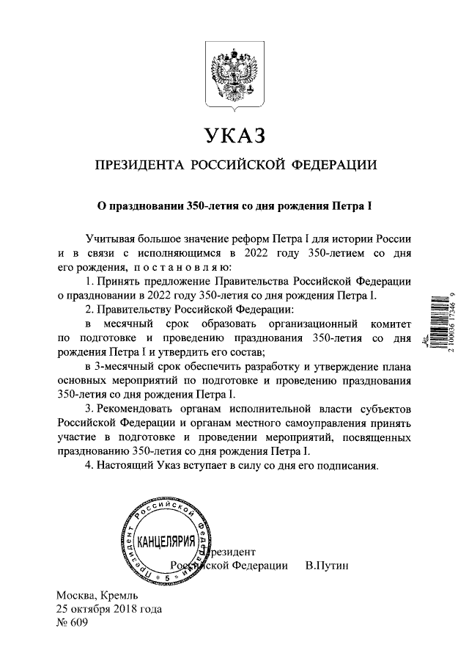
Пётр I Великий (1672–1725) – выдающийся государственный деятель, московский царь из династии Романовых, всероссийский император с 1721 года, великий реформатор, в том числе и в области культуры.
Последний царь всея Руси и первый Император Всероссийский Пётр I родился 9 июня 1672 г. В текущем 2022 году страна отмечает его 350-летие.
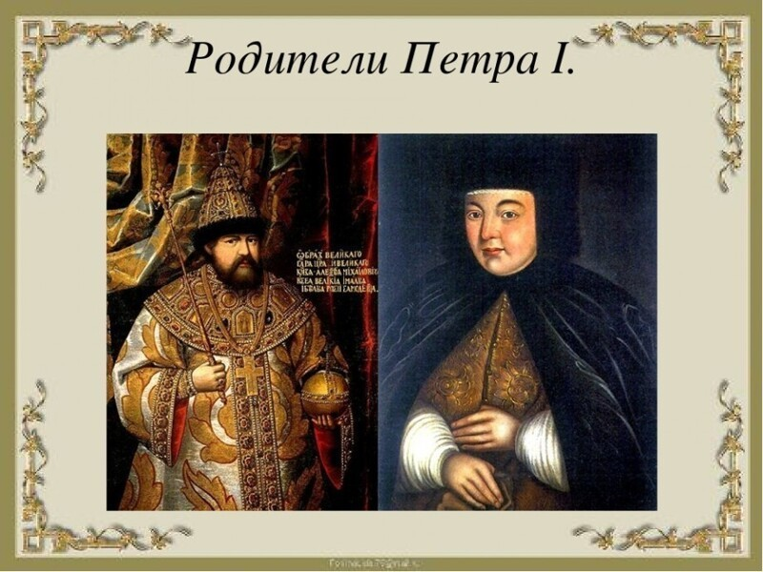
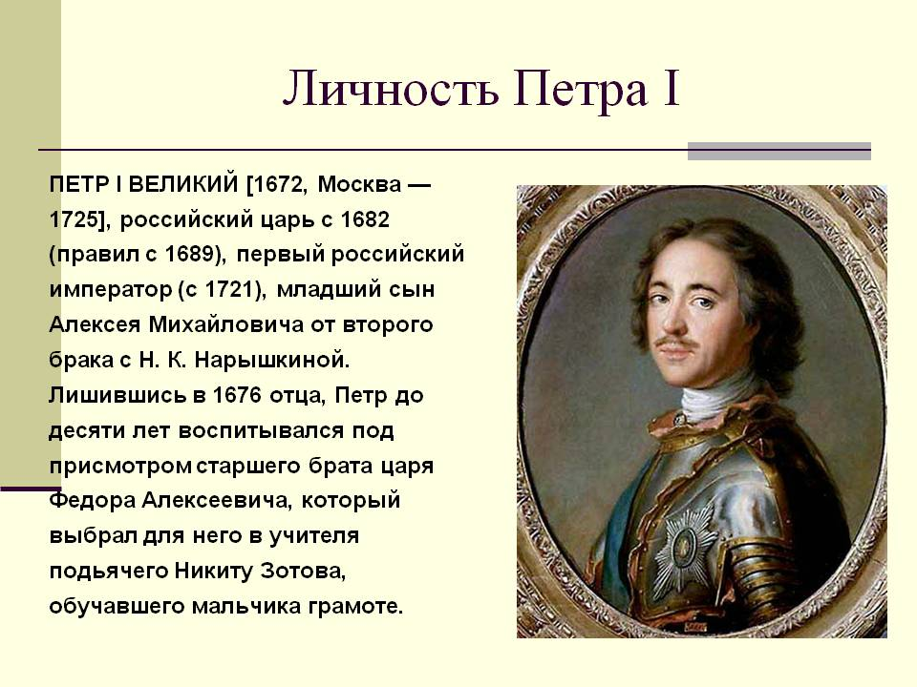
Пётр Великий – вечная загадка и вечный магнит для потомков. Вот уже более трёх столетий нас притягивает к себе его жизнь и деяния.
Праздничные мероприятия также проходят и в Дагестане. Не секрет, что история Петра I тесно связана с Республикой Дагестан. 7 марта 2006 г. в Махачкале был открыт памятник Петру Великому на пересечении проспекта Р. Гамзатова и ул. Шевченко. Бронзовый памятник был отлит в Санкт-Петербурге, автор – скульптор Винера Абдуллина.
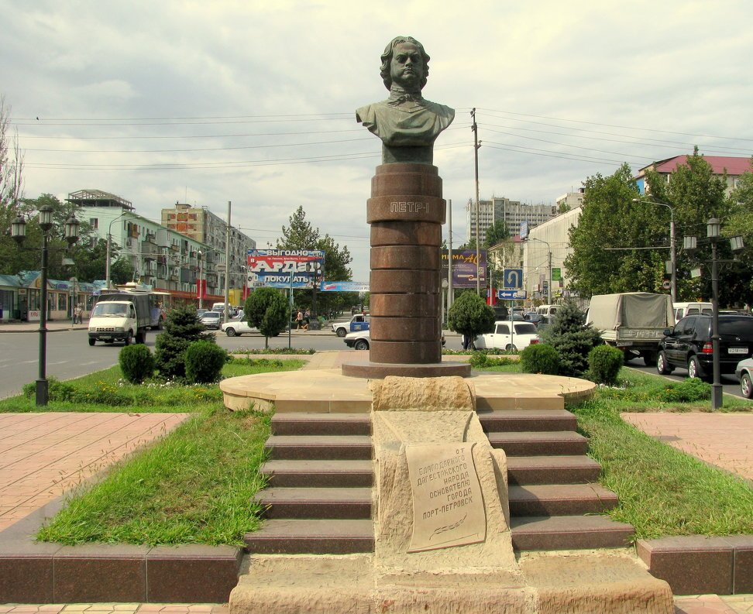
Памятник Петру I в Махачкале
Роль Петра I в появлении и становлении юга России очень велика. Известно, что Пётр I основал две столицы. Одну на севере – Санкт-Петербург, вторую на юге, назвав её Порт-Петровск (так до 1922 г. называлась Махачкала). Пётр первым обратил внимание на то, что Каспий (море, которое не замерзает) может играть большую роль в развитии торговых и межгосударственных отношений с южными соседями России. Также Пётр I, построив две столицы, оградил страну от врагов, как с юга, так и на северо-западе.
Военно-политические последствия Каспийского похода Петра I как для России, так и для народов Кавказа бесспорны и очевидны. В результате была обеспечена безопасность юго-восточных окраин России и открывалась перспектива экономического и культурного развития Дагестана. Известно, что при посещении Дербента в 1722 г. Дербентский наиб Имам-Кулибек преподнёс русскому царю драгоценный манускрипт «Дербент-намэ» (рукопись XVII в.), представлявший собой важный источник по истории Дербента, Дагестана и других некоторых регионов Кавказа.
Информационно-методический материал «Демиург русской культуры» подготовлен Службой научной информации по культуре искусству Национальной библиотеки Республики Дагестан им. Р. Гамзатова и посвящён 350-летию со дня рождения Петра I. Цель данного издания – показать роль Петра в реформировании культуры в Российской Империи.
Методические рекомендации помогут муниципальным библиотекам республики в работе, связанной с празднованием 350-летия российского императора Петра I.

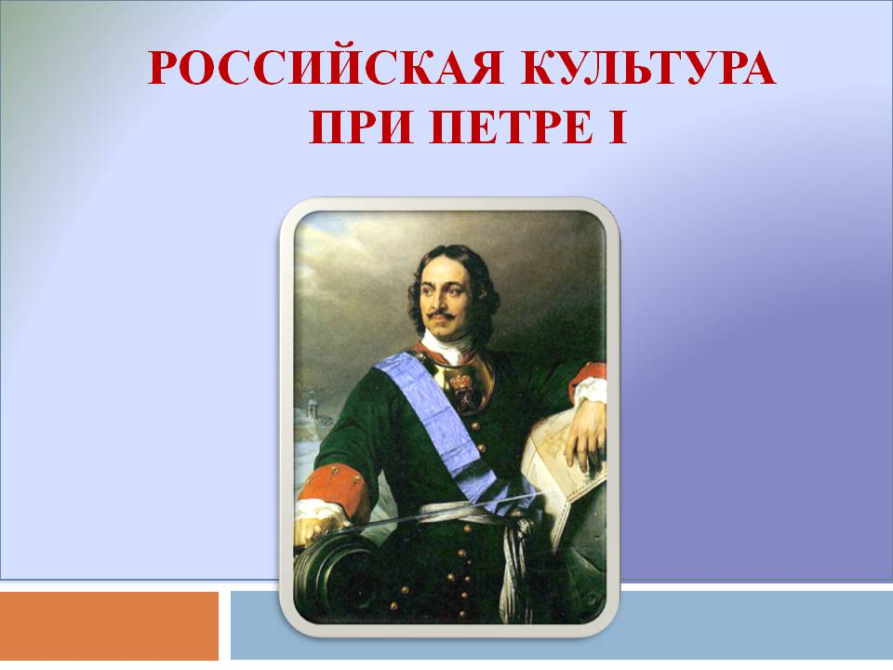
Пётр I – реформатор российской культуры
Преобразования Петра I в сфере культуры носили не менее масштабный, и даже революционный характер, чем другие реформы первого императора России.
Культура при Петре I в России это очень важная тема, поскольку принято считать, что Пётр стал великим реформатором именно благодаря изменениям культуры в России. На самом деле нужно разделять понятия: Пётр Великий скорее не реформировал и создавал, а рушил старое.
Реформа культуры Петра I – комплекс законов и преобразований, касающихся развития культурной сферы русского общества, проведенный за время правления Петра I в Русском царстве и Российской империи в 1762-1725 гг.
Изменения в этой области были не маловажны. Реформы культуры, это изменение мироощущения и взглядов на жизнь всех людей в государстве. Подробнее рассмотрим каждую.
Первые музеи появились в России при Петре I. Во время великого посольства в Европу Петру I понравилась идея коллекционирования редкостей и необычных вещей. Так в 1709 г. начинается создание модель-камеры, ставшей впоследствии основой для военно-морского музея. В 1714 основана, а в 1719 г. открыта Кунсткамера. Сюда привозили вещи со всей страны. Например, останки умерших животных, древние летописи, заспиртованные головы «монстров». Вскоре музей стал открытым для свободного посещения простыми гражданами.
Среди прочих изменений культуры светского общества нельзя пропустить введение в быт русского дворянства так называемых Ассамблей. 25 ноября 1718 г. Пётр I издаёт указ о новом развлечении для жителей городов. Главными новшествами данных мероприятий были:
- Разрешение на свободное посещение для женщин.
- Ассамблеи для всех, кроме крестьян и слуг.
- Основным средством досуга предполагалась игра в карты или шахматы, курение, танцы, разговоры и распитие спиртного.
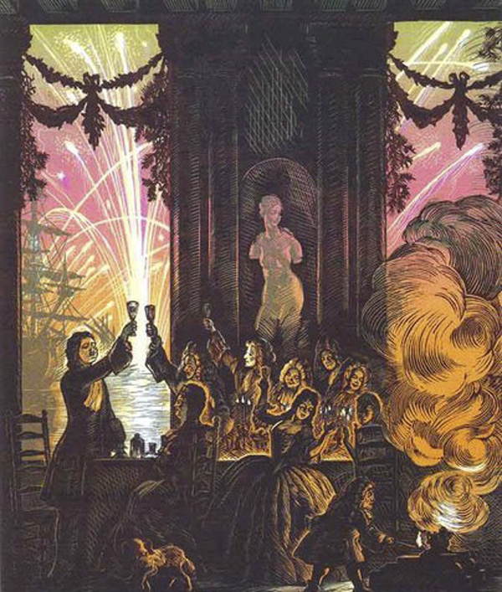
Ассамблеи Петра I
Первым российским императором была основана и новая столица. На смену старой Москве пришёл молодой и величественный Санкт-Петербург. Город был заложен в 1703 г.
При Петре I в широкое употребление входит камень. Повсеместно люди начинают отказываться от деревянных строений. Это также снизило опасность от пожаров. Так были построены здание Адмиралтейства, Гостиный дом и первый музей Кунсткамера. Проектированием города, каждой его улицы и здания занимались архитекторы. Каждый дом был уникален и имел высоту в 2–3 этажа. По сегодняшний день мы можем наблюдать в Санкт-Петербурге памятники архитектуры, созданные в петровскую эпоху заморскими мастерами. Особенно поражают Летний дворец, здание коллегии и Петропавловский собор.
По результатам нового строительства и смешения разных культур появился новый стиль в архитектуре, так называемое, русское барокко. Санкт-Петербург стал самым красивым городом Европы.
Впервые проявляется светская русская живопись. Ранее известность имела исключительно иконопись. Стали появляться первые пейзажи и портреты. На это царь официально дал своё разрешение и даже выделял деньги на поддержание художников.
Царь оценил театр, как отличное средство для пропаганды европейских идей и ценностей, а также высмеивания русских традиций и культуры. К 1702 г. прямо на Красной площади в Москве была сооружена «комедиальная храмина» – общедоступный театр на 400 зрителей, где немецкие, а потом и русские актёры стали показывать небольшие постановки.
Несмотря на то, что золота и серебра для украшения театра не жалелось, а из Европы были специально приглашены актеры – театр просуществовал всего четыре года. Исполняемые на немецком языке пьесы не имели успеха у публики.
После основания Санкт-Петербурга Пётр I пытался продолжить развитие театральной культуры в 1719-1722 гг., но не преуспел в этом. Здание «комедиальной храмины» было снесено ещё в 1713 г., а весь реквизит перевезён в село Преображенское к сестре Петра I Наталье Алексеевне. Именно в правление Петра I театр стал общедоступным, светским развлечением. В 1702 г. в Москве был открыт первый публичный театр.
Стоит заметить, что благодаря этим реформам развивались не только искусство, но и литература. Стали появляться книги, наполненные не только религиозным смыслом. Именно при Петре I в России появилось первое регулярное печатное издание: с января 1703 г. в Москве стала выходить первая печатная газета «Ведомости». Наряду с политическими и военными известиями в «Ведомостях» печатались сообщения о новых заводах, открытиях залежей руды, нефти и др.
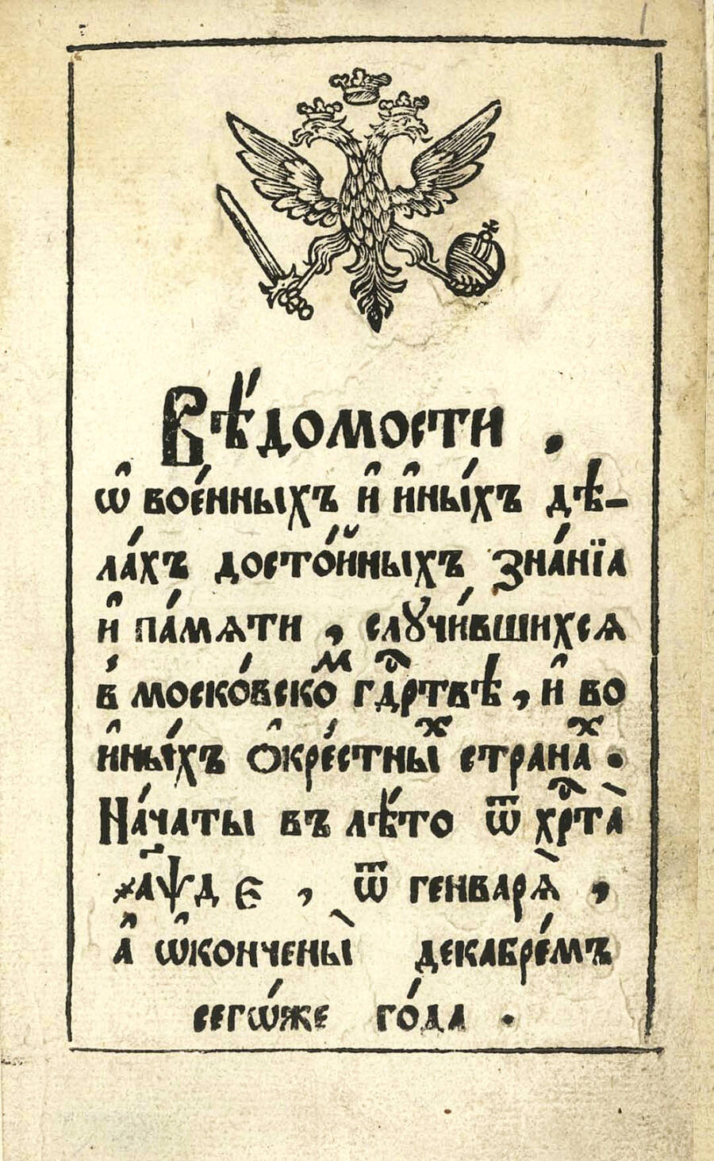
В 1714 г. была открыта первая публичная библиотека и Ботанический сад в Санкт-Петербурге. В 1724 г. был издан указ об учреждении Академии наук. Активно развивалась и сфера светского образования. В 1703 г. при школах создаются школьные библиотеки. Развитие русской культуры при Петре I тесно связано с происходившими сдвигами в экономической жизни и с преобразованиями государственного аппарата. Основание мануфактур, проведение каналов, создание военно-морского флота требовали подготовки специалистов в различных областях науки и техники. Для регулярной армии и флота и новых бюрократических учреждений нужны были подготовленные офицеры и чиновники. Между тем в XVII в. обучение было еще проникнуто религиозной средневековой идеологией и стояло далеко от практических задач.
В первой четверти XVIII века дело просвещения в значительной степени переходит от духовенства к государству. Богословие уступает место прикладным наукам. Дворянских недорослей в обязательном порядке заставляли овладевать математикой, инженерным делом, техникой кораблестроения и кораблевождения, фортификацией и т.д. Некоторых из них посылали для обучения в Западную Европу.
Была значительно изменена письменность. С 1703 г. введены арабские цифры, в 1708–1710 гг. учреждён новый гражданский шрифт.
Необходимость издания печатных книг на светскую тему, в большом количестве, для чего старый шрифт был мало приспособлен, привели Петра I к мысли о введении в России гражданского шрифта. Для этого нужно было:
- Во-первых, изменить состав букв, исключались ненужные, такие как «пси», «омега». По первоначальным замыслам предполагалось исключить 11 ненужных букв (вместо 43 оставалось 32 буквы). Но под нажимом духовенства Пётр пошёл на уступки, ряд старых букв был восстановлен и использовался до 30-х годов XVIII века.
- Во-вторых, изменить графику. Это сделало новый русский шрифт более красивым и сблизило написание русских букв с латинскими. Существенным явилось и введение арабских цифр вместо неудобной системы обозначения чисел буквами церковного алфавита. Рисунки нового шрифта были выполнены в 1707–1708 гг. чертежником и рисовальщиком Куленбахом по эскизам самого Петра. Новая азбука была утверждена Петром 29 января 1710 г.
На момент прихода Петра к власти в России действовала азбука, созданная Кириллом и Мефодием. Она считалась азбукой церковной, и её же шрифты использовались во всех писаниях. Само начертание букв осуществлялось на греческий манер и было весьма затруднительно для чтения.
В 1708 г. в России была введена новая гражданская азбука или, проще говоря, утверждались новые типографские шрифты. Для культуры при Петре I это был серьёзный шаг. Раньше все книги издавались исключительно церковными шрифтами, которые были очень массивными, и читать которые было крайне тяжело.
В результате этих преобразований читать и писать при Петре 1 стало действительно намного проще. С другой стороны мы вновь видим, что реформы Петра I в культуре постоянно создают разделение: государство отдельно, церковь отдельно.
Говоря о создание русской азбуки петровской эпохи, многие историки забывают уточнить, что изменения коснулись не только внешнего вида букв и цифр, но и их содержания:
Пётр I ввёл в русской алфавит букву «э». Говорят, что буква уже использовалась и поэтому Пётр ее просто «узаконил». Но использоваться эта буква стала именно в петровскую эпоху, когда в русском языке стали использовать сотни иностранных слов, где буква «э» важна.
Пётр изъял из алфавита букву «ижица», в 1710 г. эту букву вернули, и просуществовала она до распада Российской Империи в 1917 г.
Алфавит изымал дублетные буквы (две буквы, использующиеся для обозначения одного звука). Это были такие буквы как «дз», «шт» и «ея». Последняя была заменена классической сегодня буквой «я», начертание которой разработал лично Пётр.
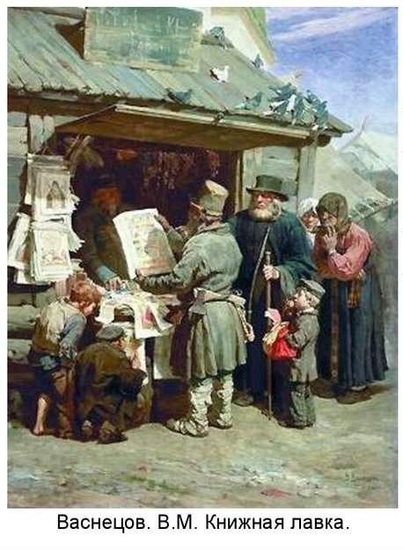
Книгопроизводство получило небывалый до того времени размах. Книгопечатание приобрело новые для него черты, связанные с новым направлением издательской деятельности. Основная особенность заключалась в том, что книгопечатание было целиком поставлено на службу преобразования страны. Отсюда ярко выраженный светский характер петровских изданий, появление новых видов произведений печати (газеты, атласы, карты и т.д.) и новых жанров. Во главе крупнейших типографий (Московской и Петербургской) стояли уже не духовные, а светские люди.
В 1707 г. во главе Печатного двора был поставлен Ф.П. Поликарпов. Под его руководством в соответствии с указаниями Петра I Печатный двор всё более и более перестраивается на светскую тематику.
Ещё одна типография была открыта в 1712 г. в Санкт-Петербурге. Первая датированная книга вышла 7 июля 1712 г. – «Краткое изображение процессов или судебных тяжб» Э.Ф. Кромтейна.
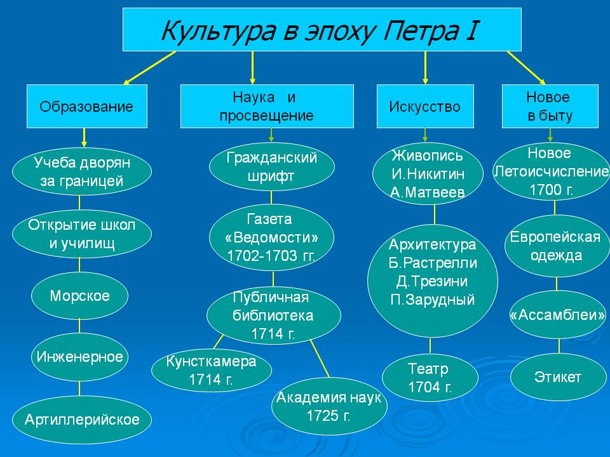

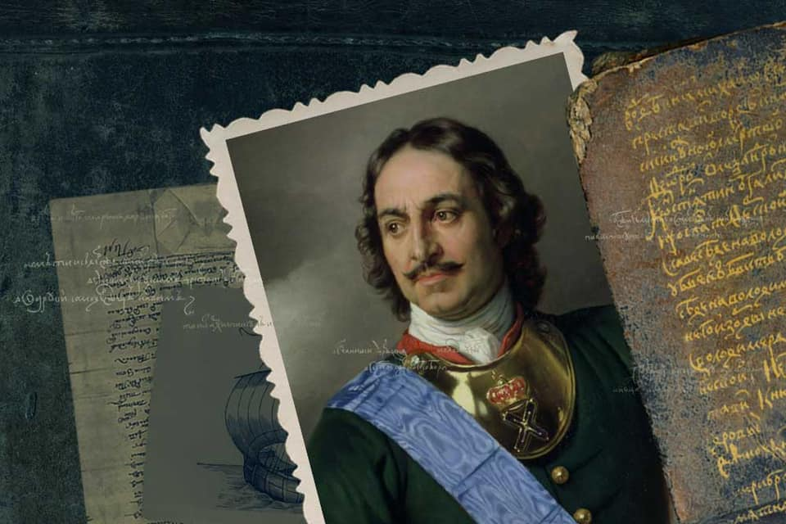
Библиотечное дело при Петре I
При Петре I впервые встал вопрос о значении библиотек и необходимости их организации. Библиотека начинает рассматриваться как неотъемлемая часть учебных заведений и как самостоятельное важное для просвещения и науки учреждение. Цель её видят не только в собирании книг, но и в выдаче их для чтения, в доступности её для относительно широкого круга читателей того времени. Если раньше, до XVIII века, под библиотекой понимали, прежде всего, замкнутую монастырскую библиотеку, состоящую преимущественно из книг духовного содержания, то теперь она получила признание как гражданская библиотека, в которой уже преобладала светская литература по всем отраслям знания: русская, переводная и на иностранных языках.
Чтение уже не рассматривается как преимущественно «душеспасительное» занятие, а в нём начинают в гораздо большей степени видеть средство повышения общего культурного уровня людей и получения конкретных знаний. При Петре I издаётся ряд государственных распоряжений и указаний, касающихся библиотек. При нём же возникают и оригинальные проекты организации новых библиотек.
Пётр знал, что в монастырских библиотеках хранится большое число летописей и рукописных книг. Он понимал огромное историко-культурное значение этих памятников прошлого и делал попытку извлечь их для опубликования. Мысль о напечатании русских летописей возникла у Петра ещё в 1703 г. В 1720 г. он сделал распоряжение губернаторам пересмотреть и переписать, где найдутся, «жалованные грамоты и другие куриозные письма», а также «исторические рукописные книги» и прислать всё это в Сенат в Петербург. Однако результат, видимо, был столь неудовлетворителен, что в 1722 г. пришлось издать новый Указ «О древних летописцах и хронографах».
На этот раз предлагалось из всех епархий и монастырей собрать и выслать в Москву в Синод летописи, хронографы, степенные книги для снятия с них копий уже в Москве. При этом церковные власти на местах предупреждались, чтобы они обо всём, что у них есть, объявили без всякой утайки: «понеже те книги токмо списаны, а подлинные возвращены будут к ним по-прежнему». Для сбора книг были посланы даже нарочные. Но и эта попытка Петра извлечь из монастырских книгохранилищ и издать памятники русской письменности окончилась неудачей. Было прислано всего около 40 книг, причём среди них были только 4 хронографа и 4 летописи. Впрочем, такое недоверие к этому делу на местах имело свои основания, так как книги из монастырских библиотек на время забирались при Никоне, в связи с исправлением книг, брались они и раньше и позднее, но часто не возвращались. Это было и при Петре и особенно после него, когда ценнейшие рукописи из монастырских библиотек присваивались имевшими власть вельможами.
Говоря о первых в петровское время проектах по организации народных библиотек, обычно ссылаются на известный проект Федора Салтыкова. Между тем, первая попытка по организации Публичной Всенародной библиотеки в Москве принадлежала выходцам из посадских людей московской Кадашевской слободы – это Василий Анофриевич Киприянов и его старший сын Василий.
В 1705 г. в Москве была основана гражданская типография у Спасского моста в Китай-городе. Начальником был назначен В.А. Киприянов. При типографии Пётр велел открыть библиотеку и Киприанову было присвоено почётное звание «царского библиотекариуса». Но она оставалась недостроенной из-за пожара, а затем и из-за смерти В.А. Киприанова в 1723 г. За продолжение этого дела взялся его сын Василий. Он обратился в Синод с прошением об оказании ему помощи в достройке библиотеки. Им был предоставлен план здания для «Публичной Всенародной Библиотеки» и были изложены основные принципы организации её. В библиотеке должно было быть собрано «довольное число книг как русских, так и иностранных разноязычных, которыя к научению российскаго народа потребны», и чтобы все типографии обязывались высылать в неё для «для всегдашняго содержания» по одному экземпляру все свои издания, а библиотека должна была сама приобретать путем покупки иностранные, старопечатные и другие книги.
Таким образом, впервые в России был поставлен вопрос о собирании при библиотеке обязательного экземпляра литературы. На все книги должны были вестись каталог и алфавит. Просьба В.В. Киприянова осталась нерассмотренной, и он в 1727 г. возобновил её. Для этого он приехал в Петербург с подробными требованиями из двадцати пяти пунктов, прося сдать ему в аренду на двадцать лет весь Московский печатный двор для широкой издательской деятельности, направленной «к народной пользе», и развил ещё более конкретно и детально свой оригинальный проект организации общедоступной Публичной Всенародной библиотеки. О библиотеке он просил: «Чтоб желающие из школ, или еще кто, всяк безвозбранно в библиотеку пришед, книги видеть, читать, угодное себе без платы выписывать мог». Это прошение Синодом было поддержано. Пётр Первый придерживался того же мнения, что и Киприянов. Когда один из петровских вельмож предложил царю на западноевропейский манер установить плату за пользование библиотекой, тот возразил на это: «Приказываю не только всякого пускать сюда даром, но если кто придёт с компанией, то и угощать их на мой счёт чашкою кофе, рюмкой водки, либо чем-нибудь иным в самых этих компаниях».
Следует отметить, что Василий Киприянов первую Публичную Всенародную библиотеку достроил на свои собственные средства. В ней было несколько помещений, где одно из них - большой зал с галереей в миниатюре напоминал зал библиотеки Академии наук в Петербурге.
При изучении архивных и других материалов о дальнейшей деятельности библиотеки В.В. Киприянова никакие ведения не были обнаружены. Сохранились главным образом документы, связанные с его книготорговой и книгоиздательской деятельностью. Видимо, обстановка, сложившаяся в России после смерти Петра Первого, не благоприятствовала её деятельности.
Другой проект организации народных библиотек был предложен Федором Салтыковым, который долгое время жил за границей и составил целый трактат о мероприятиях, полезных для России. Он предлагал в каждой из восьми учреждённых Петром губерний организовать библиотеки, очистив для них каменные монастырские строения. Библиотеки, по его мнению, нужно было обустраивать по заграничному образцу и собирать в них рукописи, старинные и современные книги, русские и иностранные. Салтыков в 1715 г. умер, а проект его остался неосуществленным.
Наряду с Публичной Всенародной библиотекой создаются библиотеки и государственных учреждений – это, например, библиотека Коллегии иностранных и Медицинских канцелярий.
В «Духовном регламенте», составленном Епископом Православной Российской церкви Феофаном Прокоповичем (русский политический и духовный деятель, богослов, писатель, поэт, математик, философ, переводчик, публицист, универсальный ученый, проповедник и сподвижник Петра I) и подписанном Петром I в 1721 г., даются прямые указания об организации библиотек при школах – «при школах надлежит быть Библиотеке довольной. Ибо без Библиотеки, как без души Академиа… Библиотека учителем по вся дни и часы ко употреблению невозбранна, только бы книг по келлиам не разбирали: но чли бы оныя в самой библиотечной канторе. А ученикам и прочиим охотникам, отворять Библиотеку в уреченные дни и часы. И ходили б в Библиотеку, которые язык умеют, в особенныя часы и дни по долженству, а в иные за охоту и в урочное время. Спрашивал бы всякаго свой учитель, котораго он Автора чтет; и что прочел; и что списал; а есть ли чего не уразумел, тоб ему объяснил учитель. Сие вельми полезно, и скоро человека аки претворяет в иного, хотя бы прежде грубых был обычаев».
В 1722 г. образовалась Синодальная (нотариальная) библиотека. В ней были подлинники старинных рукописей, а также старинные книги, присылаемые из епархий в соответствии с указами Петра, передавались экземпляры печатных указов. Была библиотека и при Сенате, в которую типографии должны были высылать в обязательном порядке свои издания в количестве двух экземпляров.
Следует сказать несколько слов о городских библиотеках Прибалтики. В 1723–1724 гг. Рижская городская библиотека содержала «книг изрядных около 5000 еврейского, греческого, латинского и немецкого диалектов». Следует упомянуть и Ратушную библиотеку в Ревале.
В петровское время появляются большие собственные библиотеки и у выдающихся деятелей и вельмож той эпохи. Известны библиотеки князя А.Д. Меншикова, князя Д.М. Голицына, фельдмаршала графа Б.П. Шереметева, дипломата графа А.А. Матвеева, графа Я.В. Брюса, историка В.Н. Татищева, Феофана Прокоповича. Создавая собственные библиотеки, представители высшего дворянства следовали примеру самого Петра. Из дневников и описаний путешествий дворян по Европе видно, что они бывали там и в библиотеках. Историк В.Н. Татищев в своих письмах пишет о шведских библиотеках, в которых он обнаружил большое количество книг, относящихся к русской истории, и сожалеет, что не имеет на руках достаточных средств, чтобы приобрести интересующие его книги. Он собрал ценнейшую библиотеку, которая позднее погибла во время пожара.
Организация собственных библиотек вельможами вызывалась не только стремлением к просвещению и науке, но и в большой степени тщеславием, желанием подчеркнуть своё богатство наличием роскошной библиотеки. Особенно выделялись библиотеки графа Шереметева и князя Меншикова. В библиотеке Шереметева было до 25 тысяч книг, в том числе много инкунабул. Библиотека Меншикова состояла из 13 тысяч томов. В числе их было до 3 тысяч «самых редких из Константинополя и других мест вывезенных книг». Есть основание предполагать, что они попали в Чудов монастырь. В библиотеке князя Голицына было около 6 тысяч книг, в том числе много иностранных, а также большое количество выполненных по заказу Голицына рукописных переводов ценных книг по истории, политике, экономике, философии. Когда он при императрице Анне Ивановне попал в опалу, и библиотека его была конфискована, то в ней книг только на голландском, испанском, английском и шведском языках оказалось три сундука. Тогда лучшие книги этой библиотеки, как свидетельствует об этом Татищев, присвоил себе Бирон. Большими библиотеками обзаводятся и представители высшего духовенства. В библиотеке Феофана Прокоповича было 4 тысячи книг. Большая библиотека была и у Стефана Яворского.
После создания северной столицы Пётр Великий перевёз в неё книжный фонд царской библиотеки в Кремле, библиотеку Аптекарского приказа, дополнив их библиотеками Готторпской, подаренной ему герцогом Голштинским, и Курляндской. В 1714 г. по его распоряжению была создана первая в России государственная библиотека. В 1925 г. библиотека была передана в ведение Императорской Академии наук, а ныне это библиотека Российской Академии наук. Очевидцы тех лет утверждали, что библиотека по богатству своих фондов не уступала другим крупным библиотекам Европы. Датой основания библиотеки Академии Наук считается 1714 г. – год начала работы И.Д. Шумахера над её книжным фондом.
Предпосылкой создания библиотеки такого масштаба является острая потребность бурно развивающейся страны в крупном книгохранилище, доступном для использования сравнительно широкими слоями русского общества, и являющегося надёжной базой для развёртывания научных исследований по всем отраслям знания.
Как по общему числу книг, так и по характеру книжного фонда новая библиотека не могла идти ни в какое сравнение с прежними русскими библиотеками. Здесь хочется отметить и то, что, создавая в России первую государственную публичную библиотеку общественного пользования, Пётр Первый сумел опередить своих учителей из самых просвещённых стран Европы. В своей книге «Андрей Иванович Богданов» И.Н. Кобленц пишет, что доступ читателей в Библиотеку Академии Наук «был открыт не позднее 1718 г., т.е. за 17 лет до открытия национальной (тогда ещё королевской) библиотеки в Париже (1735 г.), и на 35 лет ранее другой крупнейшей библиотеки Европы Британского музея в Лондоне (1753 г.)».
Но изменения произошли не только в количественном составе русского книжного фонда петровского времени, а также в его организации и использовании.
Каждая библиотека, как известно, не просто совокупность книг, а организованное собрание. Здесь важны, прежде всего, основная задача, выполняемая данной библиотекой (исходя из этой задачи, определяется профиль её комплектования и состав читателей), удобство использования книжных фондов (наличие каталогов и справочных аннотаций).
И в этом плане Библиотека Академии Наук стояла неизмеримо выше других русских библиотек. Фонды её были размещены в систематическом порядке, имелись каталоги, отражающие фонды. Книжный фонд библиотеки к моменту открытия Академии Наук в 1724 г. насчитывал 11,8 тыс. экземпляров.
В петровское время появляются частные библиотеки исключительно светской литературы или с преобладанием литературы светского характера. В составе преобладали книги на западноевропейских языках. Библиотеки являлись рабочими книжными собраниями, подбираемыми с большим знанием дела. Владельцы – государственные деятели, интеллигенция (врачи, переводчики, учителя). Духовные лица, имеющие личные библиотеки делились на две группы – лица, занимающиеся как церковной, так и литературной деятельностью. Они собирали большие библиотеки, в которых была неплохо представлена светская литература и которые являлись рабочими книжными собраниями. Вторая группа – лица, являющиеся только церковными деятелями, собирали небольшие собрания в основном религиозной литературы.
Несколько слов об обслуживании читателей в ней в те времена. Пётр всегда стремился сделать её публичной, т.е. широко открыть её двери для посетителей. Ежегодно на угощение посетителей по приказу царя выдавалось 400 рублей. Библиотека была открыта для посетителей два раза в неделю: во вторник и пятницу. В архиве Академии наук сохранился журнал записи книг выдающихся читателям. При выдаче книг в журнале вносились следующие данные: дата выдачи, кому книги выданы, какие именно книги. При возвращении книги записи в журнале зачеркивались. Библиотечные расходы сводились к выплате средств на содержание штата, оплату хозяйственных расходов, на строительные работы, перевозку библиотеки. Штат БАН был очень небольшой: библиотекарь Шумахер, который фактически являлся директором библиотеки, здесь были переплётчик с помощником, аптекарь, художница.
Как Пётр I завлекал в библиотеки?
А знаете ли вы, какими методами Пётр I в своё время прививал любовь к чтению? Открывая библиотеку при Кунсткамере, государь в разговоре с генерал-прокурором города, который выступал за то, чтобы брать с людей деньги за посещение библиотеки, повелел – тому, кто придёт в библиотеку, на выходе давать чашку кофе или рюмку водки. И это подействовало: народ стал вставать в очередь, чтобы получить заветный бонус. Главному библиотекарю Кунсткамеры выдавались 200 рублей (сумасшедшие деньги по тем временам) на то, чтобы эту чашку или рюмку обеспечивать.
Из всего этого ясно, что XVIII век действительно явился важнейшим этапом исторического развития культуры вообще и библиотечного дела в частности. Первая публичная библиотека, первая газета, замена более сложного шрифта на более простой, школы, академии, училища, обязательное начальное образование для дворян – многое было сделано впервые, коренные преобразования были произведены во многих областях науки и культуры, что и послужило толчком для дальнейшего их развития.
После смерти Петра наступает период реакции. Гонения на просвещение и книгоиздание усиливаются. Вводятся цензурные ограничения, ужесточается контроль в комплектовании библиотек, вводится запрет на ввоз книг из-за границы. С началом правления Екатерины II наступает период «просвещенного абсолютизма».
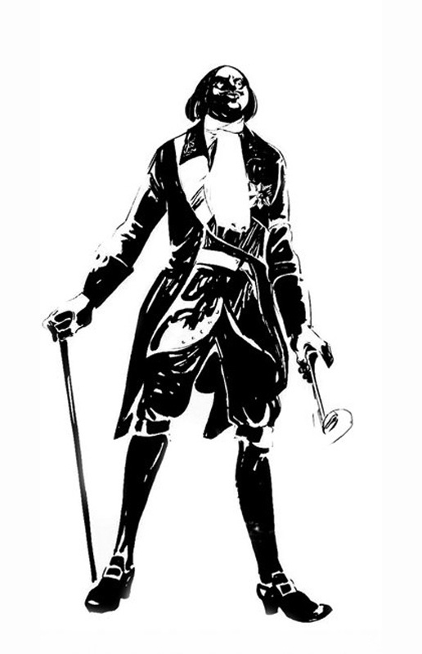

Приложения
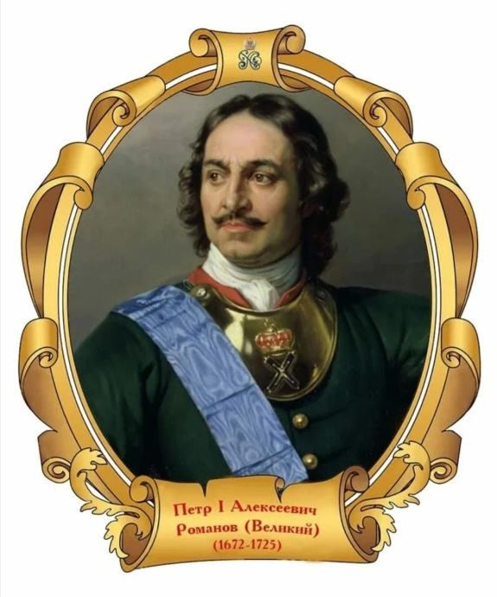

Стихи о Петре I
«Пётр I» (Н.Я. Агнивцев)
Москва и Киев задрожали,
Когда Петр, в треске финских скал,
Ногой из золота и стали
Болото невское попрал!..
И взвыли плети!.. И в два счета –
Движеньем Царской длани – вдруг –
Из грязи Невского болота –
Взлетел Ампирный Петербург:
И до сих пор, напружив спины,
На спинах держат град старинный
Сто тысяч мертвых костяков
Безвестных русских мужиков!..
И вот теперь, через столетья,
Из-под земли, припомнив плети,
Ты слышишь, Петр, как в эти дни
Тебе аукают они?!..

«Памятник Петру Великому» (А.И. Подолинский)
Столицы Невской посетитель,
Кто б ни был ты, - Петру поклон!
Сей Медный всадник - это он,
Ее державный прародитель!
Как мощны конь и человек!
То Петр творящей мыслью правит,
Летит, отважный, в новый век
И змея древних козней давит...
И здесь, руки простерший кисть,
Еще в металле жизнью дышит,
Из медных уст - Россия слышит -
Гремит: "Да будет свет!" - И бысть!

«Пётр Первый» (П.Г. Антокольский)
В безжалостной жадности к существованью,
За каждым ничтожеством, каждою рванью
Летит его тень по ночным городам.
И каждый гудит металлический мускул
Как колокол. И, зеленеющий тускло,
Влачится классический плащ по следам.

Он Балтику смерил стальным глазомером.
Горят в малярии, подобны химерам,
Болота и камни под шагом ботфорт.
Державная воля не знает предела,
Едва поглядела — и всем завладела.
Торопится Меншнков, гонит Лефорт.

Огни на фрегатах. Сигналы с кронверка.
И льды как ножи. И, лицо исковеркав,
Метель залилась — и пошла, и пошла...
И вот на рассвете пешком в департамент
Бредут петербуржцы, прильнувшие ртами
К туманному Кубку Большого Орла.

И снова — на финский гранит вознесенный -
Второе столетие мчится бессонный,
Неистовый, стужей освистанный Петр,
Чертежник над картами моря и суши,
Он гробит ревижские мертвые души,
Торопит кладбищенский призрачный смотр.

«Пётр» (П.А. Кусков)
Люблю я памятник Великого Петра,
Стоящий весело над царственной Невою:
Проста и нехитра гранитная гора,
Что, кажется, звенит под мощною пятою
Могучего коня; с открытой головою,
В наряде древности, с классическим мечом,
Ненужным всё равно почившему герою,
Он весь с одним лишь тем, что было в нем самом.
И всю его любовь к Руси непросвещенной
Я чувствую пред ним душою умиленной
И душу выразить не обретаю слов:
Всё пусто на земле; лишь велика любовь!

«Пётр I в Карлсбаде» (П.А. Вяземский)
Великий Петр, твой каждый след
Для сердца русского есть памятник священный,
И здесь, средь гордых скал, твой образ незабвенный
Встает в лучах любви, и славы, и побед.
Нам святы о тебе преданья вековые,
Жизнь русская тобой еще озарена,
И памяти твоей, Великий Петр, верна
Твоя великая Россия!

«Пир Петра Первого» (А.С. Пушкин)
Над Невою резво вьются
Флаги пестрые судов;
Звучно с лодок раздаются
Песни дружные гребцов;
В царском доме пир веселый;
Речь гостей хмельна, шумна;
И Нева пальбой тяжелой
Далеко потрясена.

Что пирует царь великий
В Питербурге-городке?
Отчего пальба и клики
И эскадра на реке?
Озарен ли честью новой
Русской штык иль русской флаг?
Побежден ли швед суровый?
Мира ль просит грозный враг?

Иль в отъятый край у шведа
Прибыл Брантов утлый бот,
И пошел навстречу деда
Всей семьей наш юный флот,
И воинственные внуки
Стали в строй пред стариком,
И раздался в честь Науки
Песен хор и пушек гром?

Годовщину ли Полтавы
Торжествует государь,
День, как жизнь своей державы
Спас от Карла русский царь?
Родила ль Екатерина?
Именинница ль она,
Чудотворца-исполина
Чернобровая жена?

Нет! Он с подданным мирится;
Виноватому вину
Отпуская, веселится;
Кружку пенит с ним одну;
И в чело его цалует,
Светел сердцем и лицом;
И прощенье торжествует,
Как победу над врагом.

Оттого-то шум и клики
В Питербурге-городке,
И пальба и гром музыки
И эскадра на реке;
Оттого-то в час веселый
Чаша царская полна,
И Нева пальбой тяжелой
Далеко потрясена.

«По поводу юбилея Петра Первого» (А.Н. Апухтин)
Двести лет тому назад
Соизволил царь родиться...
Раз, приехавши в Карлсбад,
Вздумал шпруделя напиться.
Двадцать восемь кружек в ряд
В глотку царственную влились...
Вот как русские лечились
Двести лет тому назад.

Много натворив чудес,
Он процарствовал счастливо...
\"Борода не curgemass*\",-
Раз решил за кружкой пива.
С треском бороды летят...
Пытки, казни... Все в смятеньи!..
Так вводилось просвещенье
Двести лет тому назад!

А сегодня в храм святой,
Незлопамятны, смиренны,
Валят русские толпой
И, коленопреклоненны,
Все в слезах, благодарят
Вседержителя благого,
Что послал царя такого
Двести лет тому назад.
* Не по-придворному (нем.)- Ред.

«Пётр в Голландии» (В. Набоков)
Из Московии суровой
он сюда перешагнул.
Полюбил он моря гул,
городок наш изразцовый
и бродил вдоль берегов,
загорелый, грубый, юный.
Ветер. Пепельные дюны.
Стук далеких топоров.
Разноцветные заплаты
парусов над рябью вод.
Стая чаек. Небосвод,
как фаянс, зеленоватый.
Были мудры вечера.
Кружки. Сонные соседи.
Думы голосом победы
звали плотника – Петра.
У стала мечтал он важно.
Четко тикали часы.
Помню: жесткие усы,
взор жестокий и отважный,
тень локтей и головы,
полки в маленькой таверне,
а на печке – блеск вечерний
и квадраты синевы.

«Кубок большого орла» (П. Антокольский)
«Пётр Первый»
В безжалостной жадности к существованью,
За каждым ничтожеством, каждою рванью
Летит его тень по ночным городам.
И каждый гудит металлический мускул
Как колокол и – зеленеющий тускло,
Влачится классический плащ по следам.
Он Балтику смерил стальным глазомером.
Горят в малярии, подобны химерам,
Болота и камни под шагом ботфорт
Державная воля не знает предела,
Едва поглядела – и всем завладела.
Торопится Меншиков, гонит Лефорт
Огни на фрегатах. Сигналы с кронверка.
И льды как ножи. И лицо исковеркав,
Метель залилась – и пошла, и пошла...
И вот на рассвете пешком в департамент
Бредут петербуржцы, прильнувшие ртами
К туманному Кубку Большого Орла.
И снова – на финский гранит вознесенный, –
Второе столетие мчится бессонный,
Неистовый, стужей освистанный Петр,
Чертежник над картами моря и суши,
Он гробит ревижские мертвые души,
Торопит кладбищенский призрачный смотр.

«Пётр Великий» (И. Честных)
Всегда нас будет восхищать величие Петра,
Его прозорливость и преданность России!
И даже подковёрных заговорщиков игра
Лишь только укрепляла дух и цель мессии...
Он принципам своим всегда был верен
с постоянством
Уверенно Отчизну к великой цели вёл.
И титулам, и званиям спесивого дворянства
Он примененье и призванье новое нашёл...
Отныне все должны величие Державы,
По мере сил, таланта защищать, приумножать.
А ранги и чины, награды, лавры славы
Получит, кто научится дерзать и побеждать!
На стапелях и верфях кто работы не боится,
Кто поднимает и отстраивает наш Российский флот.
Пётр поощрял всех тех, кто смог к наукам приобщиться
Учёный знал, что за открытие его награда ждёт.
Промчат года, столетья над Российскою державой,
Бороться будут лидеры за обладанье троном.
Но Пётр своим величием, авторитетом, славой
Для них всегда являться будет, ярким эталоном!

Пётр I в прозе
Наиболее известными произведениями о Петре I являются произведения А.Н. Толстого «Пётр Первый»; Ю.П. Германа «Россия молодая»; А.С. Пушкина «Медный всадник», «Полтава», «Арап Петра Великого»; Д. Мережковского «Пётр и Алексей»; А. Волкова «Два брата»; Ю. Тынянова «Восковая персона».
«Пётр Первый» (А. Толстой)
«Пётр Первый» - один из популярнейших исторических романов классика советской литературы А.Н. Толстого, повествует о становлении личности крупного государственного деятеля, о его детских и юношеских годах, о важнейших событиях истории России в конце XVII–начале XVIII вв.
«Пётр Первый» (А. Труайя)
Кем был этот русский государь – гениальным реформатором, повернувшим свою отсталую страну лицом к Западу, или кровавым деспотом, свернувшим её с истинного пути? Об этом размышляет в своем биографическом повествовании известный французский писатель Анри Труайя.
«Смерть Петра. Исторические версии»: сборник (Ю. Семёнов)
Книга известного русского писателя Юлиана Семёнова включает три романа-расследования. На основе многочисленных архивных документов автор выстраивает версии трагической гибели Петра I, коварного заговора, приведшего к убийству Столыпина, и драматичных обстоятельств, вынудивших Александра Гучкова совершить попытку самоубийства.
«Россия молодая» (Ю. Герман)
В одном томе публикуется знаменитый исторический роман популярного российского писателя, драматурга, киносценариста, лауреата государственных премий – Юрия Германа (1910–1967) – «Россия молодая», посвящённый преобразованиям российского государства на рубеже XVII–XVIII вв. в эпоху Петра Первого, освобождению русских земель по берегам Балтийского моря, обороне и укреплению северного порта Архангельска.
«Пётр и Алексей» (Д. Мережковский)
1715 год, Россия. По стране гуляют слухи о конце света и втором пришествии. Наиболее смелые и отчаянные проповедники утверждают, что государь Пётр Алексеевич – сам Антихрист. Эта мысль всё прочнее и прочнее проникает в сердца и души не только простого люда, но даже ближайшего окружения царя. Так кем же был Пётр для России? Великим правителем, глядевшим далеко вперёд и сумевшим заставить весь мир уважать свое государство, или великим разрушителем, врагом всего старого, истинного, тупым заморским топором подрубившим родные, исконно русские корни? Противоречивая личность Петра I предстает во всей своей силе и слабости на фоне его сложных взаимоотношений с сыном – царевичем Алексеем.
«Пётр I – архитектор российской истории» (Е. Погосян)
Петровская эпоха рассмотрена в монографии как период формирования официальной истории и официальной культуры России. Исследуется деятельность Петра I, направленная на создание российской историографии. Издание рассчитано на специалистов и широкий круг читателей, интересующихся культурно-историческим прошлым России.
«Вечера с Петром Великим» (Д. Гранин)
Книга про Петра I от начала и до конца, при том в большей степени именно про человека Петра, а не про царя, императора, реформатора и т.д. На страницах произведения читателю открывается бесхитростный и прямой человек со своими страстями, слабостями и многочисленными увлечениями, не всегда пристойными. Читатели отмечают, что автору удалось легко и непринужденно создать ощущение живости и реальности описываемых картин, будто и впрямь читатель проводит вечера с самим Петром Великим.

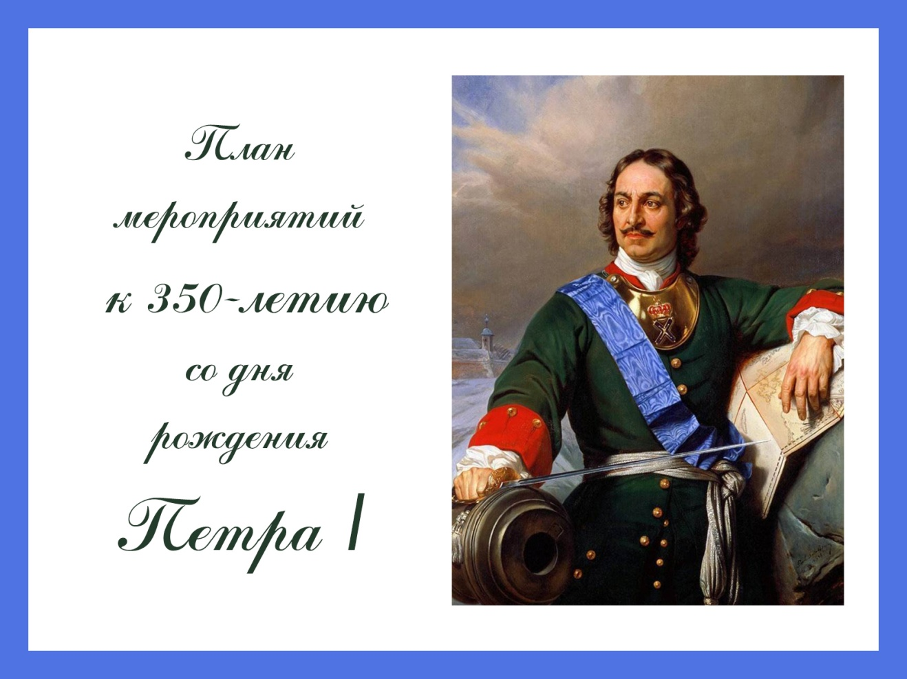
Рекомендации для муниципальных библиотек в работе, связанной с празднованием 350-летия российского императора Пётра I
Викторина для старшеклассников по деятельности Петра I

Мероприятие, посвящённое празднованию 350-летия со дня рождения Великого Петра I.
Цель: Проверить и расширить знания детей об эпохе Петра Первого.
Задачи урока:
- повторить и обобщить пройденный материал по теме: «Эпоха Петра Великого»;
- пробудить и развить интерес учащихся к изучению предмета;
- воспитать у учащихся чувства уважения и гордости за историческое прошлое своего Отечества, культуру и традиции своего народа.
Задания:
1) Под каким именем Пётр I отправился с Великим посольством за границу?
(Урядник Преображенского полка Пётр Михайлов).
2) Как Пётр называл Санкт-Петербург?
(Парадиз, по-французски – рай).
3) Чьим именем Пётр I назвал Санкт-Петербург?
(Именем апостола Святого Петра).
4) Какое изобретение при Иване III использовали как орудие устрашения, а при Петре I для украшения и развлечения?
(Порох).
5) Чем раньше занимался Александр Меншиков?
(Торговал пирожками).
6) О ком сказал А.С. Пушкин:
«То академик, то герой,
То мореплаватель, то плотник»?
(О Петре I, который знал 14 ремёсел).
7) В каком возрасте Пётр вступил на русский престол?
А) 20 лет;
Б) 5 лет;
В) 10 лет;
Г) 19 лет.
(10 лет).
8) Он был последним русским царём, но первым:
А) императором;
Б) королем;
В) шейхом;
Г) фараоном.
(Императором).
9) Основателем какого города был Пётр I?
А) Москва;
Б) Елец;
В) Санкт-Петербург;
Г) Тула.
(Санкт Петербург).
10) За что Пётр получил титул Великий?
А) за победу в войне;
Б) за выдающиеся умственные способности;
В) за многочисленные преобразования в России и придания государству статуса ведущей европейской державы;
Г) за реформы в образовании.
(За многочисленные преобразования в России и придания государству статуса ведущей европейской державы).
11) Куда выводит «окно», прорубленное Петром I?
А) в Европу;
Б) в Америку;
В) в Азию;
Г) на северный полюс.
(В Европу).
12) Пётр I, вернувшись из заграницы, организовал музей редкостей, получивший название:
А) Эрмитаж;
Б) Музей восковых фигур;
В) Русский музей;
Г) Кунсткамера.
(Кунсткамера).
13) Какой псевдоним взял государь для путешествия заграницей?
А) Михайлов;
Б) Романов;
В) Белкин;
Г) Иван Иванович.
(Михайлов).
14) Сколькими ремёслами овладел Пётр Алексеевич?
А) двадцатью;
Б) четырнадцатью;
В) пятнадцатью;
Г) одним.
(Четырнадцатью).
15) Если сможете, постарайтесь закончить Указ Петра I «Впредь указую господам сенаторам речь в присутствии держать не по писанному, а токмо своими словами, дабы (дурь каждого видна была всякому)».
16) На жетоне написано «Деньги взяты», что это за жетон?
(Жетон, сообщающий, что деньги за ношение бороды и усов заплачены. Указ «О бритии бород и усов всякого чина людям» от 16 января 1705 года. «А буде, кто усов и бород брить не похотят, а похотят бродить с бородами и усами, и с тех имать, с царедворцев и с дворовых, и с городовых, и всяких служилых, и приказных людей по 60 рублей с человека, с гостей и гостиной сотни первые статьи по сто рублей… И давать им приказа земских дел знаки, а те знаки носить при себе»).
17) Пётр I издал указ «Учить всех дворянских детей цифири и геометрии», а тем, кто не усваивал этих премудростей, он запрещал (жениться).
18) Чтобы научить солдат различать лево и право, Пётр I приказал примотать им на левую ногу это, а на правую – это… Что же именно?
(На левую ногу сено, а на правую – солому. Фельдфебелю оставалось только командовать: «сено – солома, сено – солома», и рота печатала шаг. Вообще у европейских народов еще лет 300 назад понятиями «правый» и «левый» умели пользоваться только образованные люди, но не крестьяне).
19) Есть замечательный зимний праздник, который любят и взрослые, и дети. Как всё сказанное можно связать с Петром I?
(Указом Петра I в 1700 г. вводилось новое летоисчисление не с 1 сентября, а с 1 января. По случаю празднования Нового года следовало дома украшать еловыми или сосновыми ветками, стрелять из пушечек, пускать фейерверки и поздравлять друг друга).
20) В 1708 году территория России была разделена на 8 губерний, во главе которых стояли губернаторы, назначаемые царём и обладавшие административной, военной и судебной властью. Губернии были разделены на уезды, а позднее – на провинции, во главе с этим человеком.
(С воеводой).
21) Как называлось пособие с правилами хорошего тона, составленными самим царём?
(В 1717 г. Петром I была написана книга, получившая название «Юности честное зерцало». Это были правила поведения за столом и в обществе).
22) В петровские времена существовало наказание 6,8 килограммовой «медалью», которая крепилась в полицейском участке к шее цепями.
(Это была медаль за пьянство).
23) В какой стране Пётр I учился морскому и корабельному делу?
(Пётр I в Голландии строил корабли).
24) Сколько ремёсел знал Пётр I? Какое ремесло ему не давалось?
(14, не смог научиться плести лапти. Плотник, столяр, слесарь, кузнец, врач, картограф, штурман, артиллерист, навигатор, кораблестроитель, часовщик, оружейник, топограф, архитектор. Как-то он учился плести лапти, но так и не смог освоить эту науку, воскликнул в сердцах: «Нет ремесла мудрёнее лапотного!»).
25) Чем увлекался Пётр I в детстве?
(Играл в военные игры).
26) Выберите правильный ответ. • Пётр 1 начал свои преобразования в России, потому что:
• А) Надо было строить Санкт-Петербург;
• Б) Россия отставала от других стран в развитии;
• В) Россия стала империей.
(Б).
27) Выбери правильный ответ: Почему для России важно было создать флот?:
• А) Для ловли рыбы;
• Б) Для ведения войн;
• В) Для освоения Арктики;
• Г) Для выхода в Балтийское море.
(Г).
28) Каждая команда по очереди называет растения, которые привёз в Россию Пётр I и приказал их выращивать. (Побеждает команда, которая назовёт больше).
(Картофель, мандарины, апельсины, лимоны, табак, подсолнух, тюльпаны, кофе, чай).
Подводим итог: Завершая мероприятие, цитирую афоризм Петра Великого «Чем больше опасности – тем больше славы».
Спасибо за игру. До новых, ярких встреч!

Урок-викторина «Эпоха Петра Великого»

Оборудование: учебник «История России»; репродукции картин, посвящённых данной теме; портреты Петра I и его сподвижников.
Перед началом урока класс можно разделить на группы или вести турнир со всем классом, определяя персонального победителя. При проведении первого тура определяется команда или ученик, набравший наибольшее количество баллов, т.е. ответивший правильно на наибольшее количество вопросов. При проведении второго тура учитель постепенно зачитывает характеристики исторических деятелей петровской эпохи. Побеждает та команда или ученик, которые раньше других узнают имя героя. Задания третьего тура предполагают не только определить понятие, выпадающее из общего ряда, но объяснение выбора. Задачи четвертого и пятого тура позволяют развить смекалку учащихся, их кругозор. Количество баллов за каждый тур учитель определяет самостоятельно. В конце урока подводятся итоги, награждаются победители.

Первый тур «Кто больше».
- Какое событие Пётр I назвал «матерью Полтавской баталии»? (Победу под деревней Лесной в конце сентября 1708 г.).
- Какое должностное лицо Пётр I называл «оком государевым»? (Генерал-прокурора).
- Какой документ в XVIII веке определял систему чинов и порядок продвижения по государственной службе? («Табель о рангах», 1722 г.).
- Первое женское учебное заведение в России? (Институт благородных девиц при Смольном монастыре в Петербурге).
- Что запретил делать необразованным дворянам Пётр I? (Жениться).
- Сколько лет Санкт-Петербург был столицей Российской империи? (206 лет, с 1712 г. по 1918 г.).
- Даты начала и окончания Северной войны? (1700–1721 гг.).
- Вечера, встречи, балы, проводимые с участием женщин в домах знати с иллюминацией, фейерверками, маскарадами, введенные Петром Великим? (Ассамблеи).
- В честь кого было дано название Санкт-Петербург? (Апостол Пётр).
- Самый большой остров Санкт-Петербурга? (Васильевский).
- Как называлась первая в России газета? («Ведомости»).
- Поэтические название Санкт-Петербурга? («Северная Пальмира», «Северная Венеция»).
- Год основания Санкт-Петербурга? (1703 г.).
- Год издания указа о создании Академии наук? (1724 г.).
- Первый учитель и наставник Петра I? (Дъяк Никита Зотов).
- На каком острове возведена Петропавловская крепость? (Заячий).
- Древнее название Невской земли? (Ижора).
- Назовите первый российский музей? (Кунсткамера).
- При Петре Великом вместо приказов были учреждены? (Коллегии).
- Назовите крупнейший православный мужской монастырь, непосредственно подчиненный патриарху, где покоятся останки одного из известнейших защитников Русской земли XIII века? (Александро-Невская лавра).
- Под каким именем в составе Великого посольства ехал царь Пётр I? (Пётр Михайлов).
- В 1703 г. вышел в свет знаменитый учебник по арифметике. Кто его автор? (Магницкий).
- С каким городом связаны и поражение, и победа России в Северной войне? (Нарва).
- Главная улица Санкт-Петербурга? (Невский проспект).
- Какая школа в 1715 г. была переведена в Петербург из Москвы? (Навигацкая школа).
- С какого сооружения началось строительство Санкт-Петербурга? (Петропавловская крепость).
- Орган государственной власти, созданный Петром I и заменивший Боярскую Думу? (Сенат).
- Автор памятника Петру I на Сенатской площади? (Э. Фальконе).
- Синоним слова крепость, который чаще употреблялся во времена Петра I? (Цитадель).
- В 1717 г. вышла в свет книга о правилах хорошего тона. Как она называлась? («Юности честное зерцало»).
- Какую фамилию носил первый российский император? (Романов).
- Каких «экзотических» животных Петр I успешно выставил под Псковом против шведской конницы? (Верблюдов).
- Сколькими ремёслами владел Пётр I? (14).
- Назовите рост Петра I. (2 метра 4 сантиметра).
- Как называли призывников в регулярную армию Петра I? (Рекруты).

Второй тур «Птенцы гнезда Петрова».
А) Этот человек, образованный и начитанный, принадлежал к элите своего времени:
- сподвижником Петра I он стал в зрелом возрасте, попросившись в 52 года волонтёром в Европу, однако показал себя более восприимчивым и энергичным, чем некоторые молодые дворяне;
- с 1702 г. был послом в Османской империи и сумел удержать турок от вступления в войну против России на стороне Швеции, хотя за это ему пришлось выдержать трехлетнее заключение в страшном Семибашенном замке Стамбула;
- именно этот человек занимался возвращением на родину царевича Алексея, используя интригу, ложь, шантаж, подкуп, но выполнив порученное ему дело;
- участие в заговоре против Меншикова закончилось для него трагически – был заключён в каменный мешок Соловецкого монастыря, где и умер.
(Пётр Андреевич Толстой).
Б) Он родился в семье лютеранского пастора в Вестфалии:
- в России стал сначала личным переводчиком Петра I, а затем и вице-канцлером Российской империи и графом;
- выполняя дипломатические поручения, прославился тем, что мог говорить о деле часами, не произнося ни слова по существу, чем приводил в неистовство даже дипломатов;
- был скуповат, но взяток никогда не брал, являя собой тип добросовестного и умелого служаки;
- пережил двух императоров и двух императриц, оставаясь в тени политической жизни, появление «на публике» при Анне Леопольдовне привело к краху его политической карьеры.
(Андрей Иванович Остерман).
В) О происхождении этого человека нет единого мнения среди учёных, ясно только, что он незнатного рода:
- образования не получил никакого, оказался блестящим самоучкой, которого отличали огромная энергия и преданность царю;
- он был денщиком Петра I в юности, став в зрелые годы обладателем всевозможных титулов и званий;
- известен своим редкостным стяжательством и тем, что никогда не ощущал избытка в деньгах и почестях, даже став петербургским генерал-губернатором, продолжал заниматься казнокрадстсвом;
- но, кроме того, занимался этот человек и кораблестроением, формированием полков, артиллерией и прочими важными делами для государства.
(Александр Данилович Меншиков).
Г) До конца своих дней сохранил репутацию неподкупного, чем заслужил расположение к себе царя, хотя имел прямое касательство к материальным ценностям, никто никогда не заподозрил его в казнокрадстве:
- он руководил Преображенским приказом, который занимался политическим сыском;
- современник этого человека князь Куракин так писал о нём: «Сей князь был характера партикулярного: собою видом как монстра; нравом злой тиран; превеликий нежелатель добра никому; пьян по все дни; но его величеству верный так был, как никто другой»;
- в марсовых и нептуновых играх Петра он фигурировал под именем «генералиссимуса Фридриха» и командовал потешными полками, которые всегда побеждали стрелецкие войска;
- позднее он стал играть роль «князя-кесаря», которому ближайшее к царю окружение и сам Пётр отдавали царские почести.
(Федор Юрьевич Ромодановский).
Д) Этого человека можно назвать едва ли не самым образованным для своего времени:
- окончил Киевскую академию, затем учился в Кракове, Львове и Риме;
- он поддерживал все начинания Петра I, помогал императору и прославлял его деяния; написал книгу «История императора Петра Великого»;
- создал школу для детей-сирот, которая располагалась за городом, в живописной местности и в которой обучение сочеталось с занятиями музыкой, рисованием, рукоделием;
- Петром I он замечен был в Киеве благодаря своим ярким и образным проповедям, в 1716 г. царь перевёл его в Петербург;
- был членом Синода, оставил о себе память блестящего оратора и не менее блестящего публициста.
(Феофан Прокопович).

Третий тур «Вычеркни лишнее».
- Помещичьи крестьяне, государственные крестьяне, экономические крестьяне, монастырские крестьяне. (Перечислены категории крестьян начала XVIII века, в этот период ещё не существовали экономические крестьяне, так станут называть монастырских крестьян после реформы 1764 г.).
- Бояре, дворяне, купцы, казаки, крестьяне. (Названы представители оформлявшихся в начале XVIII века сословий, лишним является термин «бояре», т.к. с 1714 г. всех землевладельцев стали официально именовать дворянами).
- Берг-коллегия, Юстиц-коллегия, Вотчинная коллегия, Судебная коллегия, Ревизион-коллегия. (Названы коллегии, созданные Петром I, они имели распорядительные и судебные функции, поэтому Судебной коллегии не существовало).
- Патриарх, митрополит, архиепископ, епископ. (Перечислены церковные иерархи начала XVIII века, лишним является патриарх, т.к. с 1700 г. такой должности в Русской православной церкви уже не существовало).
- Рига, Митава, Париж, Амстердам, Гаага, Лондон, Вена. (Названы европейские города, через которые лежал путь «Великого посольства». Лишним в этом списке является Париж, куда русская делегация не заезжала, поэтому данный город следует вычеркнуть).

Четвёртый тур «Эрудицион».
- В прошлые века ордена и награды в России носили девизы. Например: «За доблесть», «За отвагу», «За храбрость» и др. Они точно указывали, какие человеческие качества увековечивал данный орден. Какую заслугу перед Россией прославил Петр I, учредив орден, девизом которого стали слова «За любовь и Отечество»? (Орден Святой Екатерины был учреждён в честь жены Петра, которая во время Прутского похода в 1711 г. подкупила турецкого визиря и тем самым спасла Петра и Россию от турецких войск).
- В XVIII веке широкое распространение получила так называемая «служба без жалования». Это означало, что дворяне только числились на государственной службе, не выполняя никаких служебных обязанностей. А как, по-вашему, объяснил А.Д. Меншиков отмену жалования всем мелким чиновникам, которые, тем не менее, продолжали свою служебную деятельность? (Меншиков отменил чиновникам жалование, заявив, что они и так берут много взяток).
- В первой половине XVIII века модным головным убором была треуголка, украшенная галуном и перьями, но обычно её не надевали, а держали на сгибе левой руки. Почему? (Носить шляпу на голове мешал модный пудренный парик, но она была нужна, так как являлась необходимым аксессуаром для поклонов).
- В любое открытое окно, как известно, можно забраться как с одной, так и с другой стороны, независимо от того, куда оно выходит. Какое «окно» было устроено так, что, открытое на западную сторону, оно не давало возможности попасть в него с другой стороны, хотя находилось на уровне земли? (Санкт-Петербург – «окно в Европу» – был построен как крепость, охраняющая западные границы России).
- Этот монолит был найден на берегу залива. Понадобилось 400 работников, чтобы в течение нескольких месяцев вырубить его из скалы. Затем камень погрузили на огромную площадку и откатили к воде на медных шарах. После этого построили специальный плот, т.к. ни одно судно не могло взять такой груз на борт, и отбуксировать камень к месту назначения. Куда был привезён камень? (Огромный монолит был отбуксирован в Санкт-Петербург, чтобы стать постаментом для памятника Петру I работы скульптора Фальконе).
- Новорожденных мальчиков принято пеленать, используя голубые ленты, а девочек – розовые. Откуда пошёл этот обычай? (При Петре I были учреждены ордена для новорожденных детей царской фамилии, которые прикреплялись на одежду детей. Мальчикам предназначался орден Андрея Первозванного на голубой ленте, девочкам – орден Святой Анны на розовой ленточке. Со временем цари и ордена ушли в небытие, а ленты остались).
- Какой год в истории России был самым коротким и почему? (Самым коротким был 1699 г. в связи с переходом на празднование Нового года с 1 января 1700 г.).
- В период строительства корабля «Предестинация» к Петру I прибыл прусский посол фон Принц. Что, если верить молве, пришлось сделать послу, чтобы вручить русскому царю верительные грамоты? (Посол, как утверждает молва, вынужден был взобраться на верхушку корабельной мачты, где в это время находился Пётр, увлечённый оснасткой корабля).

Пятый тур «Крылатые выражения».
- «Награда по заслугам». Именно для него накануне Полтавской битвы по приказу Петра I была приготовлена серебряная медаль весом в 10 фунтов на цепи весом в 2 фунта. (Мазепа).
- «Новый Ахиллес». Об этой армии саксонский генерал Шуленберг писал: «Пехота поражала порядком, дисциплиной и набожностью. Хотя состояла она из разных наций, дезертиры были в ней неизвестны». Предводитель её «одевался как простой драгун и так же просто обедал». До этой всем известной битвы в Европе его сравнивали с Александром Македонским, а после неё – с Ахиллесом, т.к. он (ещё до её начала) был ранен в пятку. (Карл XII и его армия в Полтавской битве).
- «Дорогие подарки Петра». Именно эти, очень «дорогостоящие» подарки любил дарить Пётр I проворовавшимся вельможам. (Корабли; вельможи должны были содержать «подаренный» корабль).
- «Всегда первый». Должность генерал-губернатора он ухитрился получить за 8 лет до реформы, после которой в России были учреждены губернии. Он же стал первым русским генералом от кавалерии, будучи неграмотным. Он первым из русских стал членом иностранной академии наук, причём извещение об этом ему направил сам сэр Исаак Ньютон. (А.Д. Меншиков).

Примерные названия для мероприятий
К 350-летию со дня рождения Петра I можно подготовить и провести следующие мероприятия:
- Акции «Почему Петра I называют Великим?», «Флаг России – детище Петра», «Что я знаю о Петре Первом?»;
- Беседы «Первый император России», «Заступники Отечества: военные реформы Петра», «Личность в истории – Пётр Первый», «Личность Петра I в русской литературе», «Великий государь великого государства»;
- Библио-путешествие в 1709 г. – «Полтавская битва – триумф Петра I»;
- Вечер поэзии «Тебе, великая эпоха посвящается!»;
- Викторины «У штурвала корабля Россия: эпоха петровских преобразований», «Пётр I в литературных произведениях»;
- Виртуальная экскурсия по музеям России «Мир образов искусства Петровского времени»;
- Виртуальная презентация-панорама «Пётр I и его город», «Люблю тебя, Петра творенье, Люблю твой строгий, стройный вид...» (о Санкт-Петербурге);
- Интеллектуальная игра «У штурвала корабля» (по истории Российского флота);
- Интеллектуальный поединок «Имени Петра I»;
- Информационно-развлекательная программа «Петровский бал»;
- Информационный час «Интересные факты правления Петра I»;
- Историко-патриотический час «О, Пётр Первый, во всём ты первый!»;
- Исторический брейн-ринг «Эпоха славных дел», «Петровские реформы»;
- Исторический вернисаж «Эпоха Петра I глазами художников»;
- Исторический вечер «Предания о Петре Великом»;
- Историческая игра «Великий Пётр I», «Когда Россия молодая, мужала с гением Петра», «Не для себя тружусь, а для будущей пользы государства», «Великий царь и реформатор»;
- Исторический турнир «По пути реформ: что мы знаем о Петре I»;
- Исторический урок-портрет «Могучий властелин судьбы – Пётр Великий», «На троне вечный был работник», «Великий государь великого государства», «Землю русскую прославивший», «Необычный царь Пётр I»;
- Исторический экскурс «От Петра Великого до наших дней»;
- Квест-игра «Окно в Европу»;
- Кинолекторий «Эрмитаж – путешествие по времени российской истории», «Кабинет чудес: о петровской Кунсткамере»;
- Литературный вечер «О, Первый Пётр! Во всём ты первый»;
- Литературно-исторический экскурс «Кумир на бронзовом коне», «Личность Петра в истории России»;
- Литературно-музыкальный вечер «Колыбель Российского флота»;
- Литературное путешествие «Град Петра»;
- Литературный эрудит-турнир «Великие географические открытия в эпоху Петра I»;
- Познавательные программы «Первый император Великой России», «Первый император и Великий реформатор России», «Кулинарные пристрастия Петра I», «И памяти твоей, Великий Пётр, верна твоя Россия!»;
- Познавательно-игровой час «Жил да был на свете царь, земли русской государь», «Первый император российский», «Растения, которые пришли в Россию с Петром I»;
- Развлекательная программа «Петровские потехи», «Потешные полки юного Петра I»;
- Тематический вечер «Царь, самодержец и император»;
- Урок истории «Петровская эпоха в истории русской культуры», «Книги Петровской эпохи»;
- Час истории «Россию поднял на дыбы», «Пётр Великий: личность и реформы»; «Великие дела Петра», «Пётр I. Кто он?», «Пётр I и его реформы»;
- Час искусств «Эпоха Петра I глазами художников», «Образ Петра I в скульптуре»;
- Час любознательного читателя «Когда Пётр Великий был маленьким», «Детство Петра Великого»;
- Час познаний и открытий «То академик, то герой, то мореплаватель, то плотник», «На троне вечный был работник».

Примерные названия для выставок
Материалы книжных выставок, которые будут оформляться в библиотеках, должны знакомить пользователей с биографией великого правителя, с историей России в период его жизни. В связи с этим можно оформить книжные, книжно-иллюстративные и виртуальные выставки, тематические книжные полки под такими названиями:
«Великие дела Петра»,
«Великий государь великого государства»,
«Великий государь великой России»,
«Город белых ночей»,
«Город-музей Петергоф»,
«Град Петра Первого»,
«Жизнь и творчество Петра I»,
«Имя в истории России: Пётр I»,
«Исторические портреты: Пётр I»,
«Когда Россия молодая мужалась именем Петра»,
«Кумир на бронзовом коне: Пётр I»,
«Личность Петра I в истории России»,
«Многогранная личность Петра Первого»,
«Он сам был целая история»,
«Первый император великой России»,
«Русская семёрка: семь громких реформ Петра I»,
«Царь – реформатор»,
«Царь, самодержец, император»,
«Эпоха Петра I».

Издательская деятельность библиотек к 350-летию со дня рождения Петра I
Одним из направлений издательской деятельности библиотек является разработка и оформление буклетов, библиографических рекомендательных списков литературы, создание листков информации, книжных закладок, памяток, дайджестов.
Такие материалы можно активно использовать при проведении массовых мероприятий. Практически все библиотеки к юбилейной дате могут подготовить и издать следующие издания:
Буклеты: «Для вас, читатели! Книги о Петре Первом», «Царь Пётр Первый: личность и эпоха», «Реформы во благо государства», «Пётр Первый и его окружение», «Русская культура в эпоху Петра I», «Путешествие по Эрмитажу».
Информационные листки: «Петровские реликвии в собраниях России и Европы», «Царь, самодержец, император – Пётр I», «Пётр I и петровские времена», «Пётр Первый. Кто он?», «Детство и юность Великого Петра».

23 лучшие цитаты Петра I
1. Не держись Устава, яко слепой стенки.
2. Русский тот, кто Россию любит и ей служит.
3. Всякий, кто украдёт из казны настолько, сколько стоит верёвка, на той же верёвке повешен будет.
4. Правда, что зело жесток, сей орех был, однако, слава Богу, счастливо разгрызен.
5. Всякий потентат (правитель), который едино войско сухопутное имеет, одну руку имеет, а который и флот имеет, обе руки имеет.
6. Указую на ассамблеях и в присутствии господам сенаторам говорить токмо словами, а не по писанному, дабы дурь каждого всем видна была.
7. Наш народ, яко дети, неучения ради, которые никогда за азбуку не примутся.
8. Наша коммерция и без того как больная девица, которой не должно пугать или строгостью приводить в уныние, но ободрять ласкою.
9. Я хочу видеть у себя лучше народов магометанской и языческой веры, нежели жидов. Они плуты и обманщики. Я искореняю зло, а не распложаю; не будет для них в России ни жилища, ни торговли, сколько о том ни стараются и как ближних ко мне не подкупают.
10. Троим не верь: бабе не верь, турку не верь, непьющему не верь.
11. Забывать службу ради женщины непростительно. Быть пленником любовницы хуже, нежели пленником на войне; у неприятеля скорее может быть свобода, а у женщины оковы долговременны.
12. Есть желание, – тысяча способов; нет желания, – тысяча поводов!
13. Когда государь повинуется закону, тогда не дерзнет никто противиться оному.
14. Мир – хорошо, однако при том дремать не надлежит, чтоб не связали рук, да и солдаты, чтоб не сделались бабами.
15. Несчастья бояться – счастья не видать.
16. За признание – прощение, за утайку – нет помилования. Лучше грех явный, нежели тайный.
17. Деньги суть артерия войны.
18. Кто жесток, тот не герой.
19. Надлежит законы и указы писать явно, чтоб их не перетолковать.
20. Правды в людях мало, а коварства много. Под них такие же подкопы чинят, как и под фортецию.
21. Говори кратко, проси мало, уходи борзо!
22. В честь Нового года учинять украшения из елей, детей забавлять, на санках катать с гор. А взрослым людям пьянства и мордобоя не учинять – на то других дней хватает.
23. Подчиненный перед лицом начальствующим должен иметь
вид лихой и придурковатый, дабы разумением своим не смущать начальство.

Содержание

Введение …………………………………………………………………….. 5
Пётр I – реформатор российской культуры ………………………………. 9
Библиотечное дело при Петре I …………………………………………… 16
Приложения ………………………………………………………………… 24
Стихи о Петре I ……………………………………………………………... 25
Пётр I в прозе ……………………………………………………………….. 35
Рекомендации для муниципальных библиотек в работе, связанной с празднованием 350-летия российского императора Петра I …………… 37
Викторина для старшеклассников по деятельности Петра I …………….. 37
Урок-викторина «Эпоха Петра Великого» ………………………………... 41
Примерные названия для мероприятий …………………………………… 47
Примерные названия для выставок ………………………………………… 49
Издательская деятельность библиотек к 350-летию со дня рождения Петра I ……………………………………………………………………………….… 50
23 лучшие цитаты Петра I …………………………………………….…….. 50

Государственное бюджетное учреждение Республики Дагестан «Национальная библиотека Республики Дагестан им. Р. Гамзатова»
Служба научной информации по культуре и искусству
ДЕМИУРГ РУССКОЙ КУЛЬТУРЫ
(Информационно-методический материал)
Ответственный за выпуск – Алиев А.Д.
Составитель – зав. СНИКИ, Заслуженный работник культуры Республики Дагестан Кузьмина Ирина Александровна
367000, г. Махачкала, пр. Гамзатова, 43
irina-sniki@ yandex.ru
http://lib05.ru/
https://vk.com/public102844305

